RfP Regional- und Lokalgruppen
Religions for Peace Heilbronn-Franken.
Persönliche Vorstellung der Gruppe von Ulrich Starke-Gerster
Alles hat bei uns begonnen
2011: mit einer "Initiative für einen Dialog der Religionen in und um Heilbronn"
von evang. und kath. Erwachsenenbildung im kath. Heinrich-Fries-Haus Heilbronn und in der evang. Tagungsstätte Löwenstein
mit finanzieller Unterstützung von Bürgerstiftung Heilbronn, Sparkassenstiftung und Staatsministerium Stuttgart:
„Kein praxisfremder Frontalunterricht, sondern ein erster Vorgeschmack für einen echten Dialog unter Gleichen: Referent Bernhard Uhde (Mitte) ist am Tisch des Wort-Cafés ins Gespräch vertieft.“
stimme.de/archiv/region-hn/sonstige-spannende-begegnung-im-wort-cafe-art-2071037

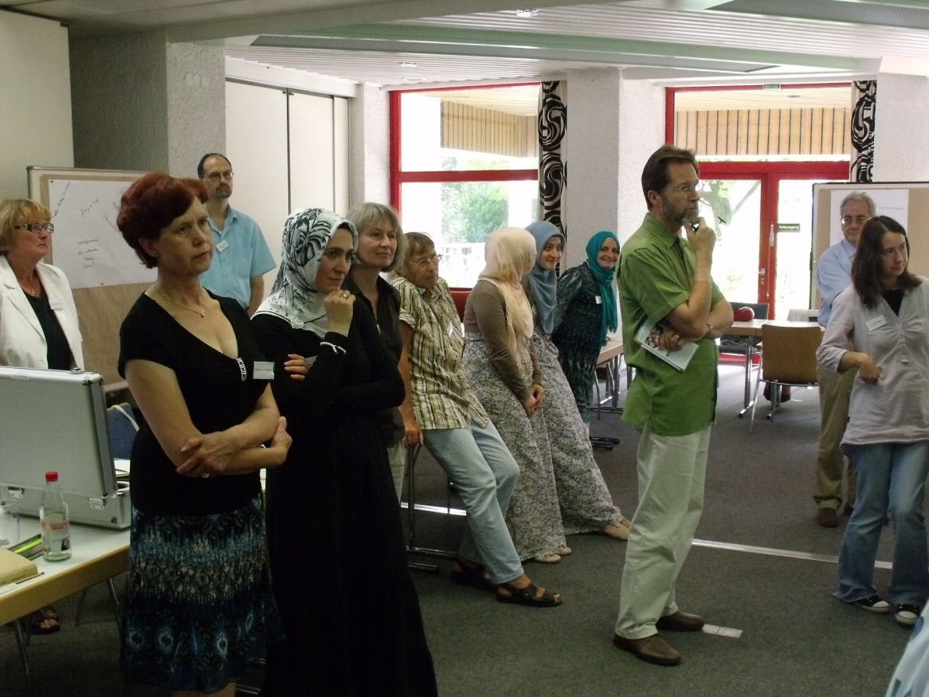
Teilnehmende in der Tagungsstätte Löwenstein. Gastredner war Prof. Dr. Johannes Lähnemann.

Nach einem Vortrag von Dr. Franz Brendle
2012: Gründung der RfP-Ortsgruppe Heilbronn-Franken:
„Avital Toren von der jüdischen Gemeinde Heilbronn trägt sich als Mitglied ein. Im Hintergrund sind Muslime und Christen im lebhaften Gespräch.“
stimme.de/archiv/stadt-hn/wie-es-funktioneren-kann-frieden-zu-stiften-art-2635599
Von da an regelmäßige Besuche verschiedener Religionsgemeindachaften und Veranstaltungen zu aktuellen Themen:
u.a. zu „Religionen – Friedenspotenzial oder Gewalt?“
und „Religions go Green – zur neuen 5. Weltethos-Weisung“:
heilbronn.religionsforpeace-deutschland.de/fileadmin/user_upload/5._Weltethos-Weisung_RELIGIONS_GO_GREEN_Heilbronn_17.10.2019_01.pdf

2013: Beteiligung bei der Aufstellung eines Friedenspfahls auf dem Heilbronner Friedensplatz.
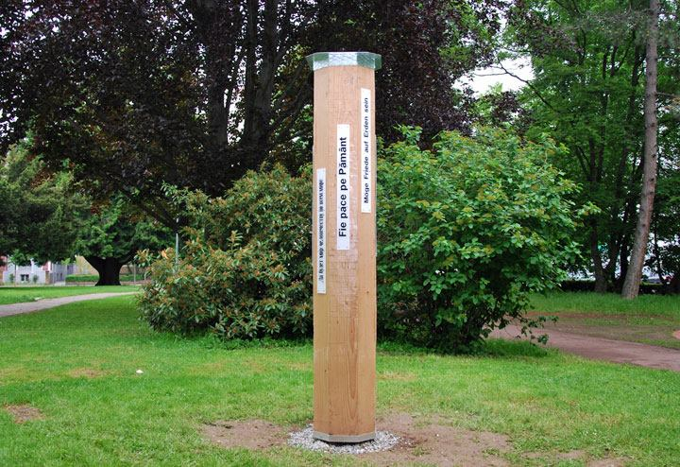
In sieben Sprachen mahnt er uns: „Möge Friede auf Erden sein“. (ck)
facebook.com/photo?fbid=515615875164734&set=a.171734086219583.43384.129136480479344
2016: Landesgartenschau Öhringen:
„Grenzgänger: Gespräch + mehr am Limes“:
Drei Veranstaltungen mit drei Menschen, die ihre Religion gewechselt haben.

2017: Weltethos-Ausstellung mit Begleitveranstaltung verschiedener Religionsvertreter
2018ff: Forum der Religionen in Heilbronn auf Initiative des Sozialministeriums Baden-Württemberg mit Referierenden und Moderierenden der Stiftung Weltethos auf Einladung der Stadt Heilbronn im großen Ratssaal.
2019 Bundesgartenschau Heilbronn:
„…denn es will Abend werden“ – Abendgebete verschiedener Religionen und Konfessionen
2021: Runder Tisch der Religionen/Tag der Religionen in HN:
„Bei der Abschlussveranstaltung des Tages der Religionen versammelten sich Vertreter der Glaubensgemeinschaften, um über Verantwortung zu sprechen.“
stimme.de/heilbronn/landkreis-heilbronn/region/religionen-und-ihre-verantwortung-in-der-welt-art-4550944
stimme.de/heilbronn/stadt-heilbronn/stadt/lokales/runder-tisch-der-religionen-in-deutschland-tagt-in-heilbronn-art-4550474
Live-Mitschnitt auf YouTube:
youtube.com/watch?v=De2MQZXh0b8
Mit begleitender Weltethos-Ausstellung im Rathaus für die Öffentlichkeit.
Gespräch mit Gemeinderäten nach der Ablehnung eines Moschee-Neubaus der DITIB. Inzwischen ist der Neubau vom Gemeinderat genehmigt worden. (Vielleicht konnten auch wir zum gefundenen Kompromiss beitragen.)
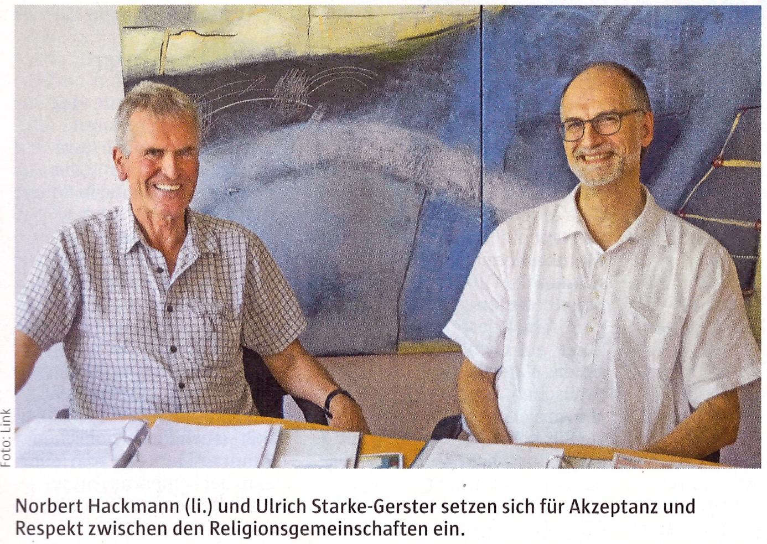
2022: Artikel im Sonntagsblatt (kath.):
Vollständiger Artikel:
heilbronn.religionsforpeace-deutschland.de/ueber-uns-1

Sprecher ab 2025 sind:
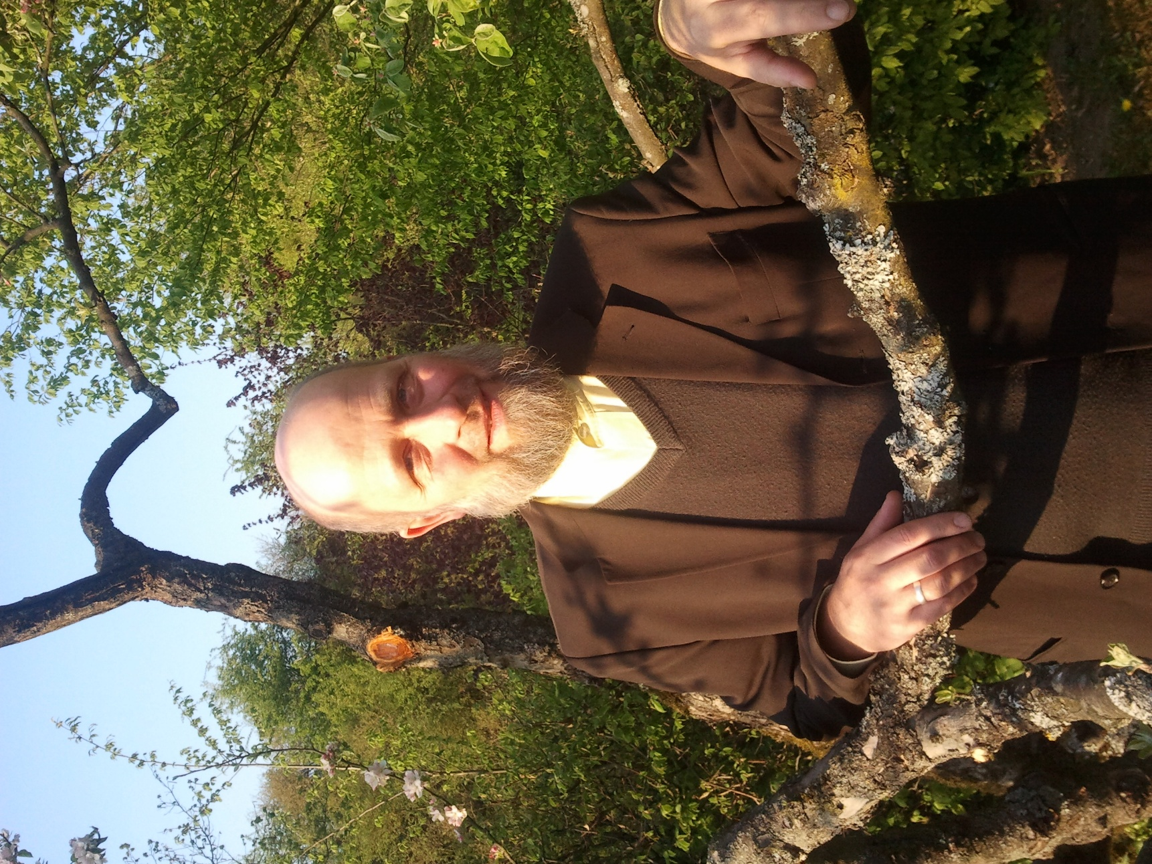
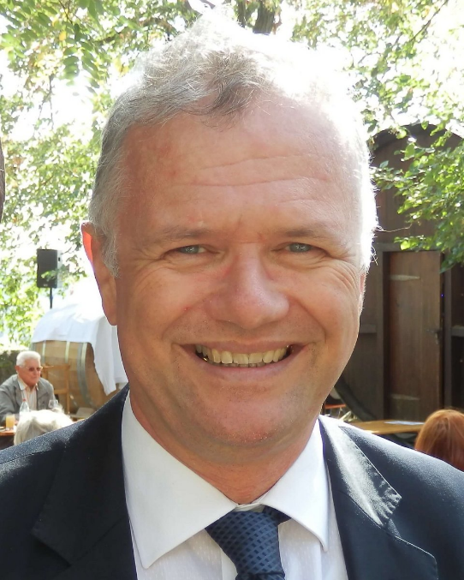
Steven Häusinger (evang. Pfarrer i.R.)
[Foto: Dagmar Kötting Ev. Medienhaus] Abdulhamid Andreas Tittus
(muslim. Seelsorger) [Foto: privat]
2025: Vorbereitung eines Friedensgebetes vor dem Rathaus:
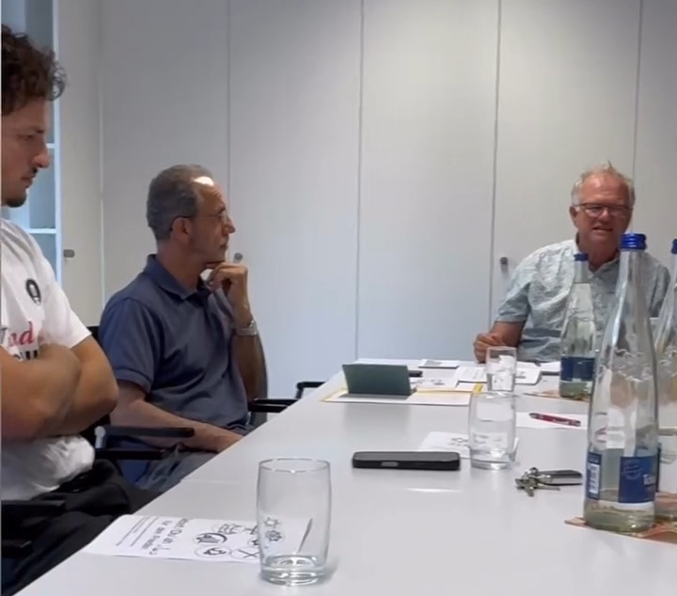
[Foto aus einem Video der Ahmadiyya-Gemeinde]
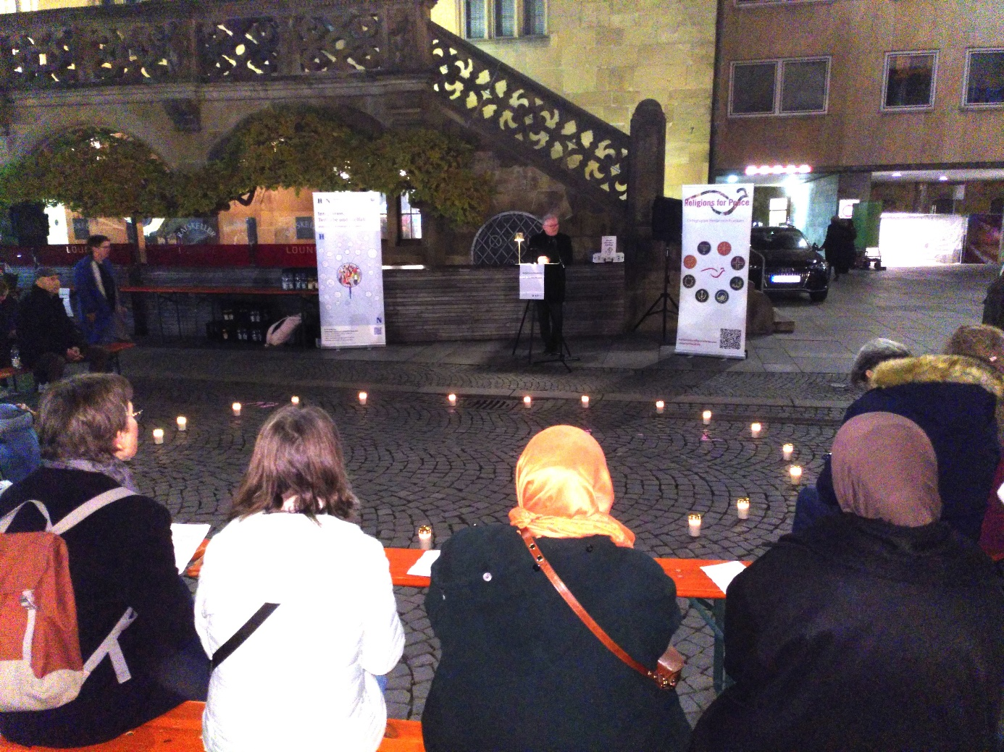
[Foto: privat]
Presse-Bericht:
heilbronn.religionsforpeace-deutschland.de/fileadmin/user_upload/Religionsverbindendes_Gebet_Heilbronner_Stimme__13.11.25.pdf
Programmheft:
heilbronn.religionsforpeace-deutschland.de/fileadmin/user_upload/Programmheft_-_Gebet_fuer_den_Frieden.docx
2025: Mitwirkung bei der Gründung eines Rates der Religionen in Heilbronn.
Homepage:
heilbronn.religionsforpeace-deutschland.de

